合同编号:1219-2021-QEO
认证证书信息确认书
受审核方名称 | 盐城华远石油机械有限公司 |  |  |  | 审核组长 |  | 姜海军
订单号 |  |  |  |  | 证书号 |  | Q:,E:,O:
组织机构代码 | 91320903660843302T |  |  |  | 是否带CNAS标志 |  | □ 带标 ■不带标
认证标准 | ■ GB/T 19001-2016 idt ISO 9001:2015标准 (不适用：8.3 条款)  □ GB/T 50430-2017 (不适用： 条款)；  ■ GB/T 24001-2016 idt ISO 14001:2015标准；  ■ GB/T 45001-2020 idt ISO 45001:2018标准；  □ GB/T 23331-2020 idt ISO 50001:2018标准；  □RB/T XXXX-XXXX  □ISO 22000-2018  □GB/T 27341-2009&GB 14881-2013&危害分析与关键控制点（HACCP体系）认证补充要求 1.0 |  |  |  | 企业体系有效人数 |  | Q:41,E:41,O:41
审核类型 | □初次认证□监督审核■再认证□特殊审核□换证
变更内容 | □组织名称变更□地址变更□认证范围变更（□扩大□缩小）
请选择所需求的证书语言. 对其它语言需求，如有必要，请另附表单.
 | 中文公司名称及地址 | 中文认证范围
公司名称 | 盐城华远石油机械有限公司 | Q：抽油泵（节能环保抽油泵，耐磨防腐抽油泵，防砂抽油泵，螺杆式抽油泵，整筒式抽油泵）及配件，螺杆钻具、螺杆泵驱动装置及专用变频控制柜、钻采配件生产。  E：抽油泵（节能环保抽油泵，耐磨防腐抽油泵，防砂抽油泵，螺杆式抽油泵，整筒式抽油泵）及配件，螺杆钻具、螺杆泵驱动装置及专用变频控制柜、钻采配件生产所涉及场所的相关环境管理活动  O：抽油泵（节能环保抽油泵，耐磨防腐抽油泵，防砂抽油泵，螺杆式抽油泵，整筒式抽油泵）及配件，螺杆钻具、螺杆泵驱动装置及专用变频控制柜、钻采配件生产所涉及场所的相关职业健康安全管理活动
注册地址 | 盐城市盐都区大冈镇卧龙西路88号
经营地址 | 江苏省盐城市盐都区大冈镇卧龙西路88号
(注：除介词和连词外，首字母大写）
 | 英文公司名称及地址 English company name & address | 英文认证范围  English Scope
Company Name公司名称 | Yancheng Huayuan petroleum machinery Co.Ltd. | QMS/EcMS |  | Oil pump (energy-saving and environment-friendly oil pump, wear-resistant and corrosion-resistant oil pump, sand control oil pump, screw oil pump, whole barrel oil pump) and accessories, screw drill, screw pump drive device, special frequency conversion control cabinet and drilling and production accessories.
Company Name公司名称 | Yancheng Huayuan petroleum machinery Co.Ltd. | EMS |  | Oil pump (energy-saving and environment-friendly oil pump, wear-resistant and anti-corrosion oil pump, sand control oil pump, screw oil pump, whole barrel oil pump) and its accessories, screw drill, screw pump drive device, special frequency conversion control cabinet and relevant environmental management activities in places where drilling and production accessories are produced.
Registration Address注册地址 | No.88 Wolong West Road, Dagang Town, Yandu District, Yancheng City. | OHSMS |  | Oil pump (energy-saving and environment-friendly oil pump, wear-resistant and anti-corrosion oil pump, sand control oil pump, screw oil pump, whole barrel oil pump) and its accessories, screw drill, screw pump drive device, special frequency conversion control cabinet and relevant occupational health and safety management activities in places where drilling and production accessories are produced.
Registration Address注册地址 |  | EnMS
Operation Address经营地址 | No.88 Wolong West Road, Dagang Town, Yandu District, Yancheng City, Jiangsu Province. | FSMS
Operation Address经营地址 |  | HACCP
证书规格：A4； 中英文各一份；
被审核方和审核组长对公司名称、地址及认证范围的完整性和准确性负责。如有更改，需付费。
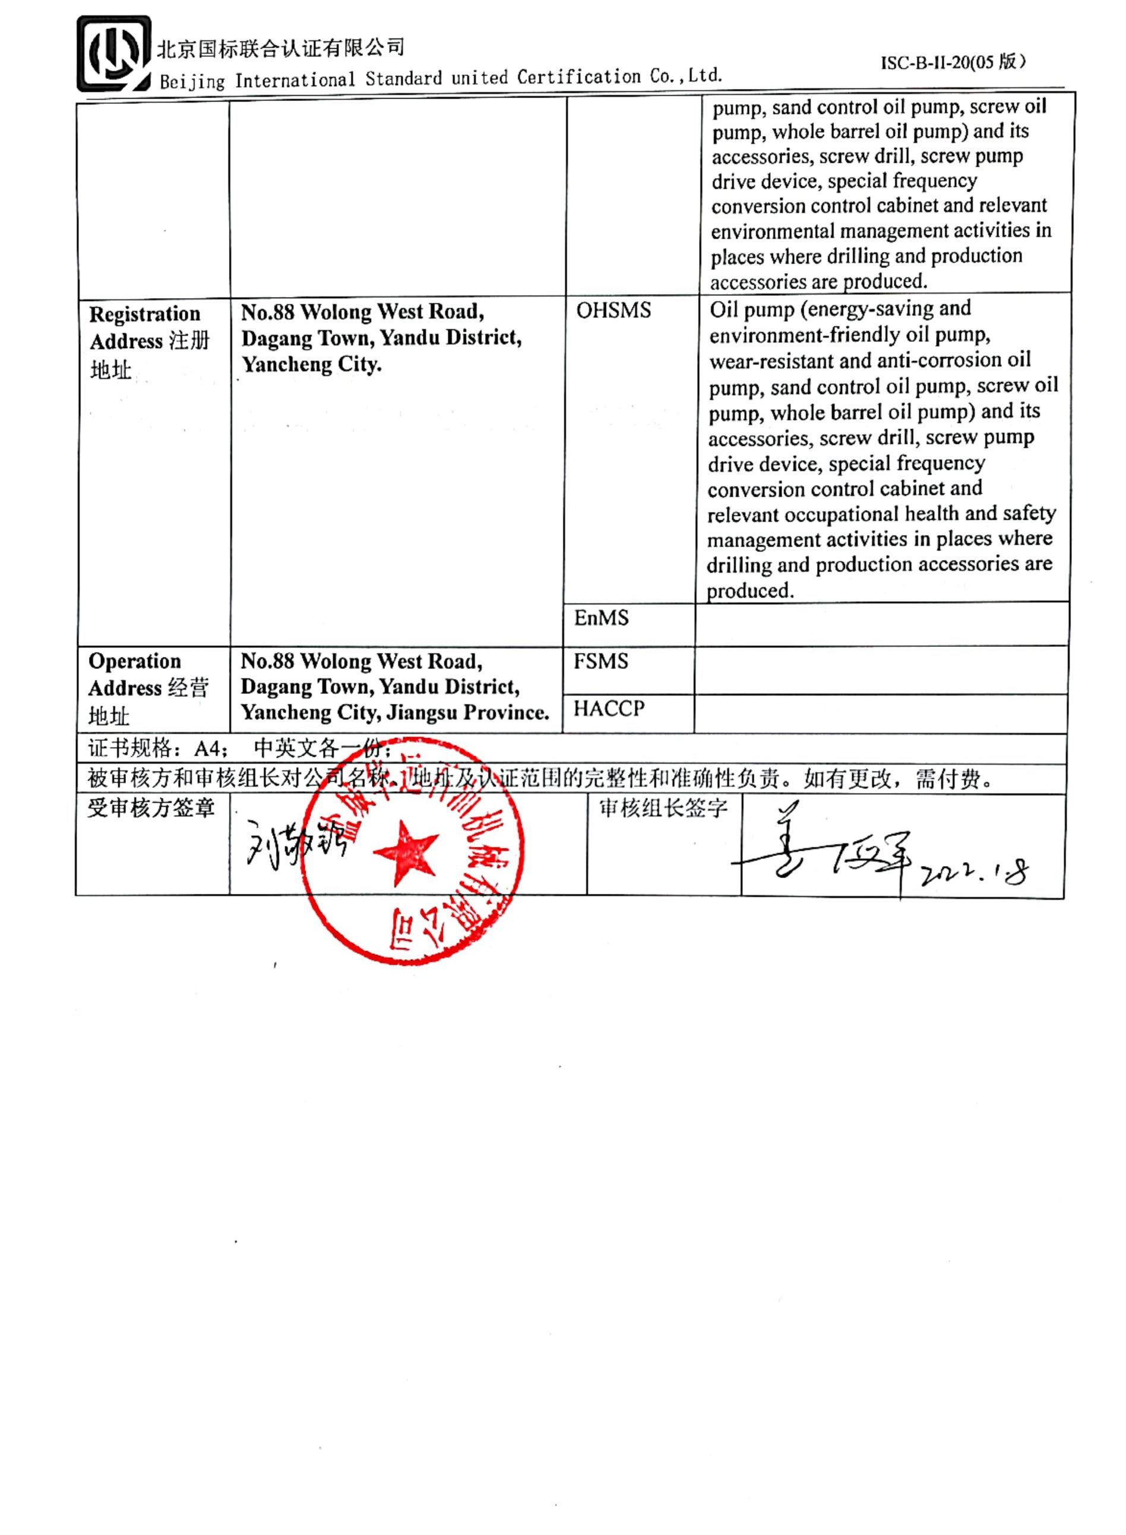  受审核方签章 |  |  | 审核组长签字

